BITÁCORA Nº 6. RECORRIDO DE LA TRAYECTORIA DE INDAGACIÓN

Nombre del EE al que pertenece el grupo de investigación: | COLEGIO GUILLERMO COTE BAUTISTA
Municipio | TOLEDO
Nombre del grupo de investigación: | DEFENSORES DEL MEDIO AMBIENTE

RECORRIDO DEL PRIMER SEGMENTO O TRAYECTO:

- Retomar la trayectoria de indagación diseñada en la Bitácora 4: revisando qué actividades, herramientas, tiempos, responsables y metas parciales que se propusieron para el primer segmento o trayecto, así como las funciones de cada uno de los integrantes del grupo para iniciar las actividades de este primer segmento.

- Organizar un archivo y asignar un responsable del mismo.Los registros diligenciados deben ser entregados al encargado del archivo, quien será el responsable por su organización y cuidado.

- Recolección de información: Consultar diferentes fuentes informativas para conocer los resultados de otras investigaciones sobre el problema de investigación que van a trabajar. En este primer segmento puede ayudarte mucho tu asesor, sugiriéndote algunas fuentes de información para consultar y los criterios para seleccionar las mismas.

- ESTRATEGIAS PARA LA EDUCACIÓN AMBIENTAL CONESCOLARES POBLADORES DEL PÁRAMO RABANAL (BOYACÁ)1CÉSAR VARGAS2(2012).

- EDUCACIÓN AMBIENTAL ESCOLAR Y COMUNITARIA EN EL NIVEL MEDIO SUPERIOR, ADELINA ESPEJEL RODRÍGUEZ / AURELIA FLORES HERNÁNDEZ, 2012.
- LA CONCIENCIA AMBIENTAL COMO HERRAMIENTA PARA LA EDUCACIÓN AMBIENTAL: CONCLUSIONES Y REFLEXIONES DE UN ESTUDIO EN EL ÁMBITO UNIVERSITARIO, ANTONIO GOMERA MARTÍNEZ, NOVIEMBRE 2008.

Apoyarse en los integrantes del grupo responsables para esta actividad.

- Elaboración del estado del arte. Con la información recolectada elaborar el estado del arte; este nos permite conocer los resultados de otras investigaciones sobre el tema bajo investigación. Además se puede optar por hablar con investigadores y conocer experiencias de otros grupos de investigación. Es importante mantener un registro de las fuentes consultadas y los resultados obtenidos a partir de dichas consultas, como registros audiovisuales, mapas conceptuales, cuestionarios y/o entrevistas, así como los comentarios relevantes del grupo, los cuales pueden compartir con los grupos de la misma línea de investigación a través de un espacio virtual.

CÉSAR VARGAS2(2012). Este artículo es resultado de una investigación que tuvo como propósito sensibilizar mediante estrategias de educación ambiental, a estudiantes de educación media, aledaños al Páramo de Rabanal, en Samacá (Boyacá), sobre la importancia de preservar el ecosistema páramo. La metodología se implementó siguiendo los criterios de la investigación acción, en la que se implementaron estrategias como mapas cognoscitivos, para la identificación del conocimiento espacial; sensibilización ambiental, mediante ejercicios de desarrollo sensorial; uso de metáforas, para conferir estructura y significado a la realidad; además de experiencias de interacción con el medio ambiente como proceso de conexión con el ecosistema. Se encontró que el conocimiento de los estudiantes sobre su ecosistema páramo es mínimo en cuanto a fuentes hídricas, flora, fauna e interacción ejercida desde los habitantes; mediante la implementación de experiencias sensoriales, salidas de campo y el uso de la metáfora, se logró sensibilizar a los participantes en favor de la protección y mejora del medio ambiente, fortaleciendo sus conocimientos, habilidades y destrezas necesarias para construir valores encaminados a modificar sus patrones de comportamiento. Se concluyó que la utilización de todos los sentidos en espacios accesibles, amplía las alternativas de exploración y acerca a los estudiantes al contexto real circundante, más allá del conocimiento formal. No es suficiente tener conocimiento sobre los problemas ambientales; se obtienen mejores resultados con acciones desarrolladasen la práctica.

ADELINA ESPEJEL RODRÍGUEZ / AURELIA FLORES HERNÁNDEZ, 2012; El presente trabajo muestra que a través de programas ambientales (pa), conformados por un conjunto de acciones concretas y viables, diseñados y ejecutados por estudiantes del nivel medio superior, se pueden mitigar problemas ambientales de la escuela-comunidad, así como desarrollar conocimientos, valores, habilidades y competencias en los jóvenes para conservar su ambiente. También describe cómo se organizan los educandos para llevar a cabo las acciones ambientales y la satisfacción que sienten por haberlas realizado. Concluye que los pa son una herramienta de gran importancia y de utilidad que se deben diseñar y aplicar en las instituciones educativas para mitigar el deterioro ambiental en la escuela y en la comunidad.

Se planteaANTONIO GOMERA MARTÍNEZ2008) un estudio de investigación en la Universidad de Córdoba consistente en diseñar una metodología que permita conocer el grado de conciencia ambiental del alumnado universitario. La Universidad es considerada un escenario clave para asentar las bases de una educación para el desarrollo sostenible de las sociedades, tanto por su carácter de institución de enseñanza superior como por el potencial que posee como motor de cambio social. No obstante adolece, a día de hoy, de programas generalizados de educación ambiental incorporados a los planes de estudio, a las materias y a la propia dinámica institucional; Lo que se persigue básicamente a través de esta investigación es realizar un diagnóstico de sostenibilidad a los estudiantes dentro de su ámbito universitario: cuáles son sus ideas previas en materia medioambiental y cómo están organizadas, en qué grado se sienten informados sobre este tema en su centro de estudio, qué percepción tienen de la gravedad del problema medioambiental, qué hábitos y comportamientos personales llevan a cabo en este campo, o cuál es su actitud o predisposición a participar o realizar determinados esfuerzos por una Universidad más sostenible. El análisis de este diagnóstico debe efectuarse teniendo en cuenta una serie de variables que determinan la naturaleza y necesidades de cada estudiante: centro de estudio, titulación, curso académico, edad o sexo son factores condicionantes de los conocimientos, percepciones, actitudes o conductas de los alumnos en materia medioambiental.

- Identificar las técnicas e instrumentos necesarios para el desarrollo de la investigación. Con base en el estado del arte, se identifican las técnicas como la entrevista, encuesta, experimentos, mediciones y/o otros a emplear en la investigación. Como instrumentos se tienen en cuenta los materiales e insumos para realizar las pruebas de laboratorio.

Se realiza un mapa conceptual de las técnicas e instrumentos a emplear (este mapa es propio de cada semillero de investigación)

Recuerde:Realizar los registros de cada actividad durante cada segmento o trayecto y en el tiempo más breve posible después de su finalización.

- Comparta sus evidencias fotográficas y comentarios sobre el recorrido de esta primera trayectoria
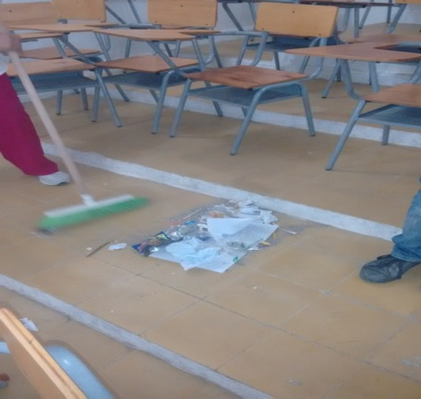
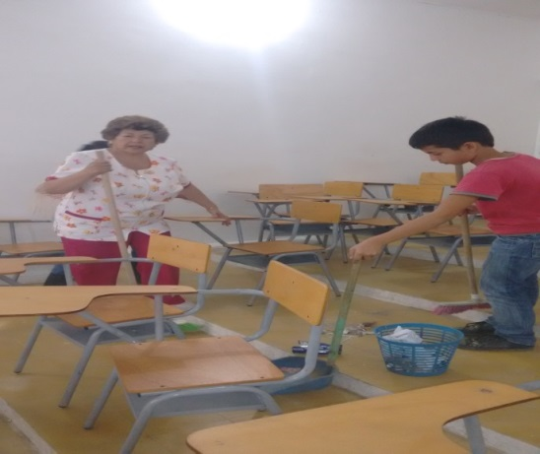

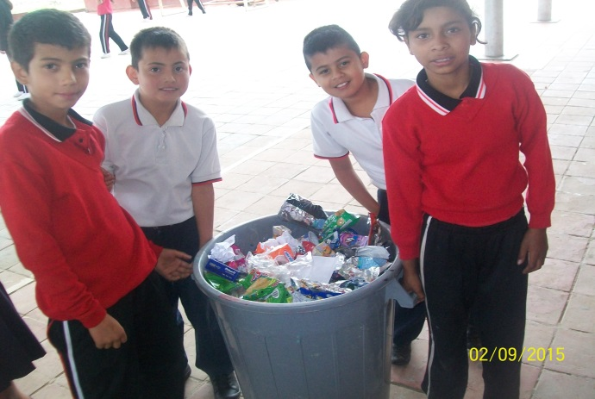
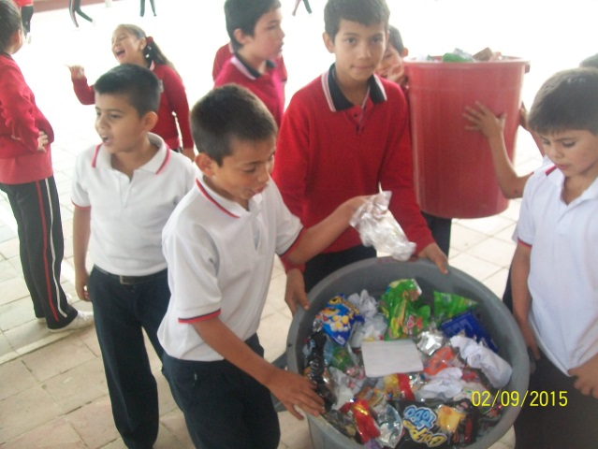

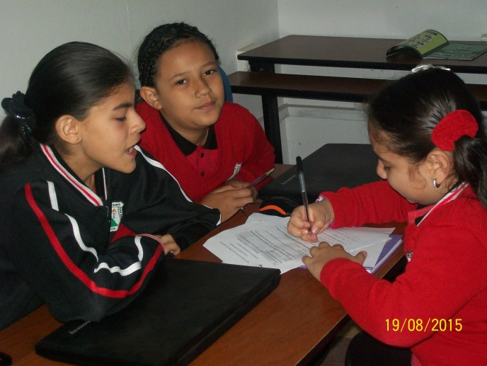
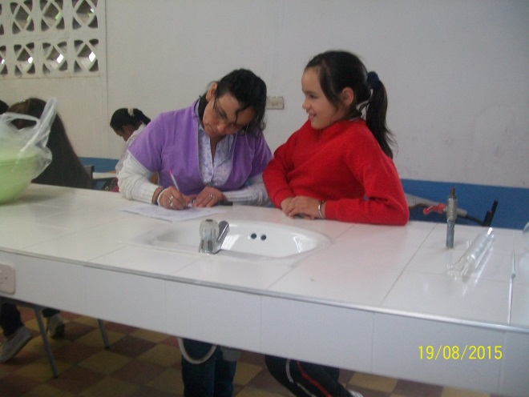

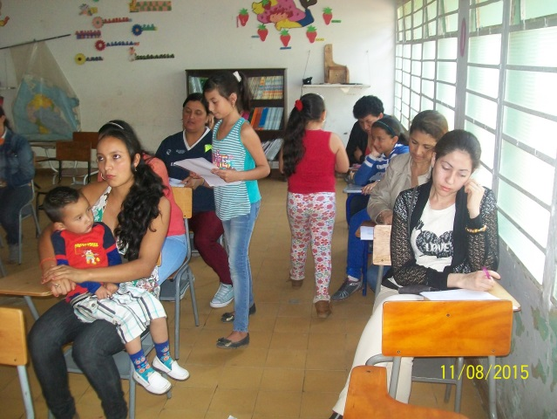
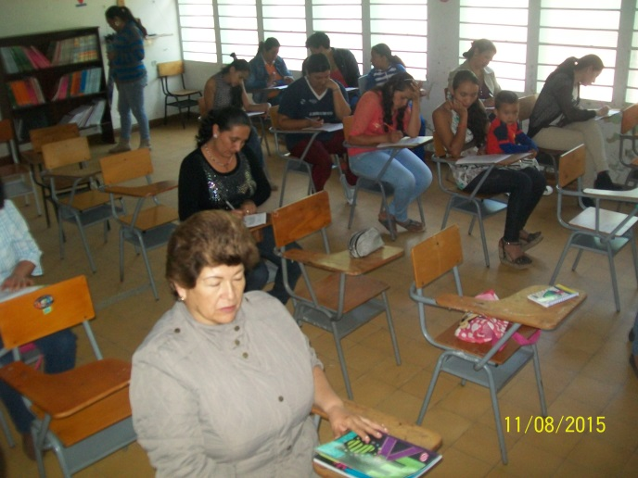

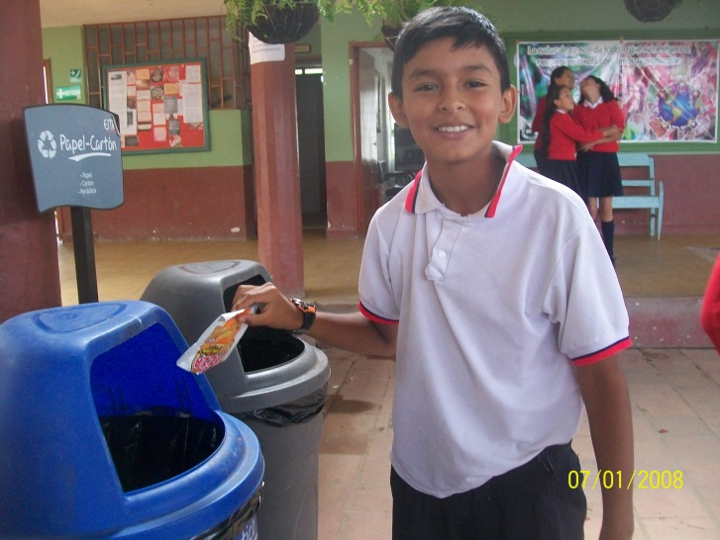
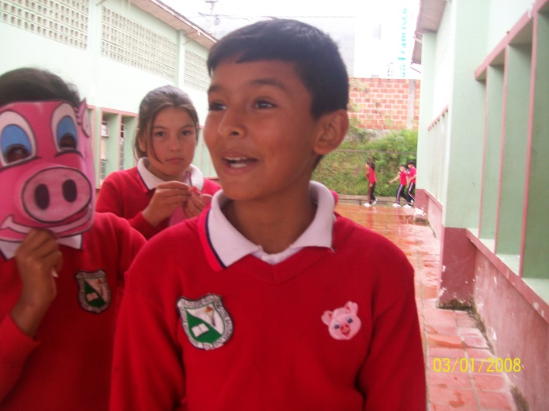

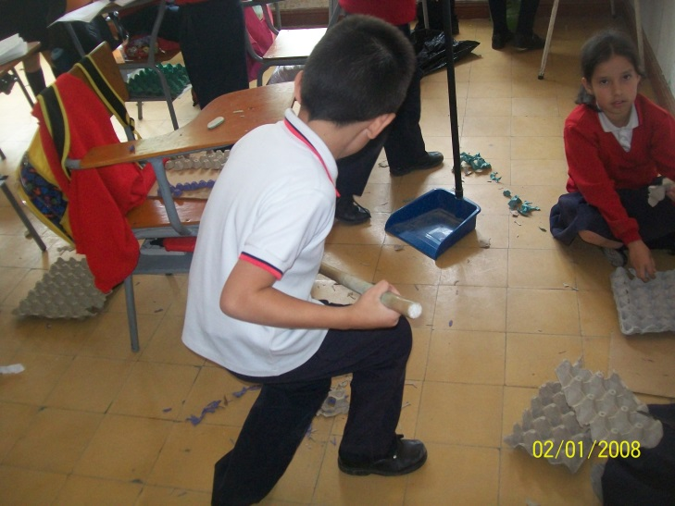
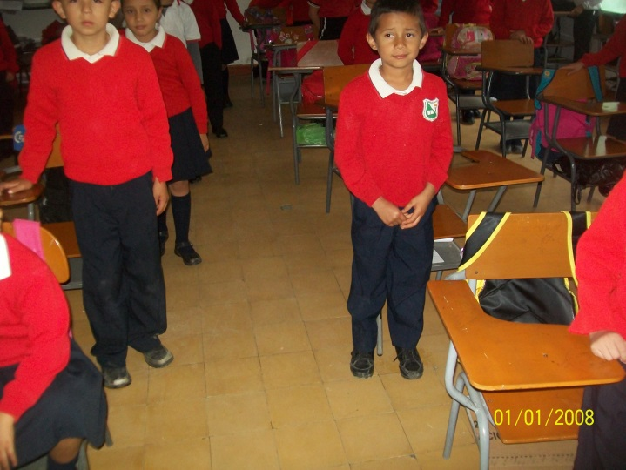

REGISTRO DE SISTEMATIZACIÓN para el maestro (a) acompañante/coinvestigador: Complementar la bitácora 6 del semillero de investigación de usted acompaña:

- Describir las dificultades que se presentaron en el grupo para diseñar la trayectoria de indagación.
Falta de interés por parte de los padres de familia para que los estudiantes participen en las actividades programadas.
Falta de motivación a los estudiantes por parte de los docentes.
Por falta de recursos económicos no se han podido realizar todas las actividades programadas con el grupo de investigación

- Describir las fortalezas del grupo de investigación para tomar decisiones sobre el diseño de las trayectorias y para argumentarlas.
Gran interés por parte de los estudiantes de quinto para realizar el trabajo
La unidad en el grupo de trabajo
Compromiso para lograr las metas propuestas
El apoyo decisivo por parte de la asesora Mónica

- Después de hacer la trayectoria de indagación, cuáles serían las características del espíritu científico que se fomenta desde el Proyecto Enjambre.
Se desarrollan las inteligencias múltiples:
COGNITIVAS: Los estudiantes aportan ideas, indagan, consultan, proponen a la luz de las nuevas temáticas que están investigando.
Incentivar al estudiante para encontrar la respuesta del porqué de las cosas
COMUNICATIVAS: Durante la investigación los estudiantes participantes potenciaran sus habilidades de (escuchar, hablar, escribir) pro ejemplo cuando llevan el registro de sus vivencias en la bitácora.
CIENTIFICAS: Se fomenta el espíritu investigativo dándole respuesta a un interrogante que salió de los mismos integrantes del grupo y que se resolvió por etapas.
El estudiante se motiva para indagar hasta encontrar un resultado final.

- Cuáles son las acciones del recorrido de la trayectoria de indagación que fomenta cada una de estas capacidades: sociales, cognitivas, comunicativas y científicas y cómo se manifiestan en los miembros del grupo.
Sociales: se evidencian en el trabajo en equipo.
Cognitivas: indagan, preguntan y se apropian de los conceptos del proyecto de investigación.
Comunicativas: los estudiantes hablan con propiedad sobre su proyecto de investigación, redactan y expresan con fluidez su problemática de investigación.
Científicas: recuperan la forma de indagar y preguntar, evalúan antes de actuar, piensan antes de escribir y hablar y reconocen la importancia de dar sus resultados como un ´procesos de aprendizaje.

- A la luz de las etapas de investigación trabajadas hasta ahora, enuncie lo que para usted serían las principales características de un proceso de formación en el cual la investigación es la estrategia pedagógica.
La investigación es un proceso que genera en la comunidad educativa un cambio de actitud que los encamina a ver las cosas con más amor y aprecio por las cosas que le rodean, y en los docentes expectativas de vida diferentes, y le brinda herramientas no solo conceptuales si no actitudinales ya que es un proceso teórico practico que les ayuda a visualizar la vida de otra manera

- Mencione los Logros y Dificultades en el proceso investigativo de este segmento o trayecto
Poco apoyo de las directivas de la institución
Los estudiantes no utilizan adecuadamente las herramientas virtuales
El horario es muy limitado
La no apropiación de otros compañeros docentes con el proyecto de investigación
Los padres de familia son reacios a participar en el proceso investigativo
Falta de estímulos para el grupo investigador

BITÁCORA Nº 6.1. RECORRIDO DE LA TRAYECTORIA DE INDAGACIÓN

Nombre del EE al que pertenece el grupo de investigación: | INSTITUCION EDUCATIVA GUILLEMO COTE BAUTISTA
Municipio | TOLEDO
Nombre del grupo de investigación: | DEFENSORES DEL MEDIO AMBIENTE

- Resultados de las técnicas e instrumentos utilizados para el segmento de investigación. Con base en la identificación de las técnicas a emplear en su investigación, como la entrevista, encuesta, experimentos, mediciones y/o otros, realizar una descripción de los resultados obtenidos hasta el momento en la utilización de cada una de estas técnicas e instrumentos.
Se plasman los resultados obtenidos hasta el momento, evidencia fotográfica y/o videos (esto es propio de cada grupo de investigación)
Entrevista número uno a padres de familia

 |  | positivo | negativas
padres | aprendizaje en residuos | 15 | 5
 | apoyo | 15 | 5
 | practicas | 13 | 7

La participación de los padres de familia fue muy buena porque estuvieron atentos al llamado que se les dio a conocer, permitiendo saber que ellos ven con satisfacción que el estudiante tenga participación en el cuidado del ambiente relacionado con el manejo de los residuos sólidos.

 |  | positivo | negativas
Docentes | compromiso con la cultura ambiental | 10 | 0
 | organización de campañas | 10 | 0
 | implementación de proyectos | 10 | 0
 | participación en un ambiente limpio | 10 | 0
Con relación a las encuestas aplicadas a los señores docentes, arroja resultados totalmente positivos, ya que muestra que es esencial e importante dar una enseñanza sobre la cultura ambiental, realización de campañas de limpieza, implementando proyectos de educación ambiental para generar una participación en un ambiente limpio y agradable.

 |  | positivo | negativas
Estudiantes | ambiente limpio | 0 | 20
 | acciones ambientales | 1 | 19
 | participación en un ambiente limpio | 20 | 0
 | educación ambiental | 20 | 0

Con relación a las encuestas aplicadas a los estudiantes de la sede N°2, de la I.E Guillermo Cote Bautista, se muestra que ellos dan a conocer que no presentan una cultura de un ambiente limpio, al igual que no aplican unas acciones ambientales, al igual que ellos desean ser participantes para poder generar un ambiente limpio y así permitir una educación ambiental.

- Resultados salida de campo. Se consignan los resultados obtenidos en las salidas de campo. Se requiere evidencia fotográfica y/o videos (esto es propio de cada grupo de investigación).
Con relación a las encuestas aplicadas a la comunidad educativa de la sede N° 2 arrojaron la implementación de talleres pedagógicos en donde se concientiza al estudiante en cuidar el ambiente, al igual que estos talleres lograron que él se involucre en el cuidado ambiental y sea un actor participante en el manejo adecuado de los residuos sólidos encontrados en la sede.

- Taller de identificación de calcomanías de cerdo y limpieza ambiental
Se implemento durante un mes la observación directa en las horas de descanso, donde el estudiante observara con detalle cuales de los estudiantes que participan en la hora de descanso arrojan los residuos sólidos a los cuales se les dará una consigna de cerdo y se tomara la evidencia fotográfica y de aquellos que si depositan este residuos adecuadamente se les dará una carita feliz como incentivo.

Los resultados obtenidos fueron:

SEMANAS DE SEGUIMIENTO | IDENTIFICACIÓN DE CALCOMANIAS DE CERDO |  | IDENTIFICACIÓN DE CALCOMANIAS DE CARITA FELIZ.
PRIMERA SEMANA | CALCOMANIAS ENTREGADAS | 15 | CALCOMANIAS ENTREGADAS | 8
SEGUNDA SEMANA | CALCOMANIAS ENTREGADAS | 22 | CALCOMANIAS ENTREGADAS | 10
TERCERA SEMANA | CALCOMANIAS ENTREGADAS | 17 | CALCOMANIAS ENTREGADAS | 11
CUARTA SEMANA | CALCOMANIAS ENTREGADAS | 10 | CALCOMANIAS ENTREGADAS | 12
QUINTA SEMANA | CALCOMANIAS ENTREGADAS | 7 | CALCOMANIAS ENTREGADAS | 20

La estrategia implementada demostró en un comienzo inconformismo debido que los estudiantes que se les daba la identificación de cerdo o la calcomanía correspondiente se enojaban y mostraban enojo al colocarle la respectiva identificación, en las primeras semanas fue difícil el proceso debido que los estudiantes debían perseguir a los demás compañeros para poder colocarle la identificación y hacer mas seguimiento por que ellos se quitaban dicha identificación.

Según la tabla muestra que las primeras semanas fueron pocos los estudiantes que se ganaban la carita feliz, en cambio aquellos que tenían las calcomanías de cerditos eran más continuos, pero a medida que fueron sucediendo las semanas dichas calcomanías de cerdo fueron disminuyendo, lo cual se puede concluir que a los estudiantes entendieron lo importante que es ubicar los residuos sólidos en los diferentes contenedores y así mantener el patio limpio del colegio.

- Taller de mimos sobre el aprendizaje del uso adecuado de las canecas de reciclaje.

Los estudiantes del grupo de investigación dizfrados de mimos se ubicaron detrás de las canecas y daban la señalización de aquellos estudiantes que ubicaban los residuos sólidos equivocadamente, esto permitió tener una mayor competencia con relación al taller antes mencionado por que al poder trabajar con el estudiante a no arrojar los residuos, ellos debían ubicarlos a las canecas y cuando se dirigían a estas se les daba las recomendaciones para ser depositados.

Esta estrategia permitió realizar una competencia para arrojar adecuadamente los residuos, también los estudiantes manifestaron que era adecuado que hubiera distintos contenedores y así ubicarlos debidamente.

- Taller para recoger un residuo en el recorrido que transcurre desde la casa del estudiante hasta el colegio.
Al estudiante se le da aviso que durante una semana se pondrá unos recipientes adecuados para que ellos allí depositen los resiudos encontrados, pero los dos últimos días no se les dara aviso para lograr identificar si el estudiante relaciona la actividad con el cuidado ambiental.

MATERIAL/DIA | LUNES | MARTES | MIERCOLES | JUEVES | VIERNES | Totales
Envolturas | 120 | 150 | 180 | 50 | 20 | 520
botellas palsticas | 20 | 30 | 50 | 5 | 10 | 115
bolsas plasticas | 15 | 20 | 25 | 3 | 5 | 68
papel | 20 | 30 | 40 | 10 | 15 | 115
palillos de plastico | 10 | 15 | 5 | 2 | 1 | 33
material organico | 12 | 10 | 19 | 4 | 3 | 48

Teniendo en cuenta la actividad ejecutada durante la semana, se relaciona que los días que se les da aviso ellos traían los residuos correspondientes, pero en los dos últimos días muy pocos estudiantes comprendieron la actividad por lo cual en estos días la cantidad de material recogido fue menor a la de los primeros días.

La tabulación de dicho análisis es el siguiente.

Con estas respectivas gráficas se demuestra que los días jueves y viernes que no se dio aviso con anterioridad la cantidad de material que se deposito en los recipientes fue menor en los anteriores días, al igual que al realizar un sondeo con los materiales recogidos se logra identificar que el mayor residuos encontrado fueron las envolturas de frituras con un porcentaje del 58 % con relación a los otros tipos de residuos.

- Taller sensibilizar al estudiante lo perjudicial que es mantener un mal ambiente.

Después de realizar los anteriores talleres se toma la idea de mostrar al estudiante un ambiente desagradable con relación al manejo de los residuos sólidos por lo cual se dispone en el patio del colegio depositar en la mitad del patio, la cantidad de residuos sólidos mostrando un ambiente sucio y la otra mitad en donde estar totalmente limpio, al mostrar esta imagen por un tiempo se le aplica a los estudiantes un taller para identificar su opinión con lo observado. Al cual dan a conocer que señalan la opción de tener un ambiente limpio y ordenado.
También demuestran querer vivir en este ambiente limpio porque es un mejor lugar, no contamina la salud y no encontramos bacterias y virus, y así no se enferman. Al igual dan a conocer que si se está en un ambiente limpio podemos cuidar el planeta.

- Taller motivando al estudiante a llevar a cabo prácticas ambientales correctas.

Las conclusiones arrojadas por medio de esta estrategia en donde se mostraba al estudiante videos ambientales:
- En la descripción de enseñanzas: no botar basuras en las calles y fuentes de agua, que pueden realizar nuevas cosas a partir de residuos sólidos como lo es con botellas de plástico, vidrio. Aprendieron a cuidar el ambiente arrojando los residuos en los contenedores adecuados, separando lo orgánico de lo inorgánico.
- Cosas positivas que observaron en el video de aprendizaje: que se debe aprender a reciclar, por ejemplo con el material orgánico realizar abono limpio.
- Cosas negativas: que si se arroja los residuos sólidos a las calles se puede generar inundaciones ya que obstaculiza los drenajes de las calles, se genera contaminaciones como lo es en las fuentes de agua.
- Al terminar el taller se le da a conocer si el estudiante desea tener un compromiso con el ambiente a lo cual responden que se comprometen a arrojar los residuos a los contenedores correspondientes, muestran interés en que se realicen mas campañas de limpieza y en los salones y que es interesante que se de capacitación para lograr reutilizar los residuos sólidos.

- Organización adecuada de la información recogida.
Se sugiere que organicen la información obtenida (resultados) de cada uno de los segmentos en forma organizada. Aquí el grupo de investigación puede elaborar una lista, a manera de resumen, de los resultados más significativos.
Los padres de familia, fueron participes en la ejecución de la realización, de las actividades del proyecto de investigación, mostrando totalmente participación, en el cuidado con el ambiente que deben tener los estudiantes, fue un gran porcentaje en demostrar que es necesario que el estudiante tenga un aprendizaje adecuado con respecto al uso adecuado de los residuos sólidos, es de gran fundamento darles apoyo en el manejo de los residuos sólidos, pero reconocen que sus hijos no cuentan o no realizan unas buenas prácticas ambientales .

Tabla 1. Tabulación de encuestas a padres de familia.

Con relación a los resultados arrojados en la aplicación de las encuestas, dio a conocer que es necesario que los docentes participen activamente en la realización de campañas para un ambiente limpio, es necesario que como docentes implementemos proyectos ambientales y así lograr generar una cultura ambiental.

Gráfica 1. Tabulación de la encuesta aplicada a los docentes

Las encuestas aplicadas a los estudiantes de la sede N°2 de la I.E Guillermo Cote Bautista, arroja resultados por la cual se dio inicio al proyecto de investigación del grupo, ya que estas encuestas arrojaron resultados en donde se muestra que ellos no participan para tener un ambiente limpio, al igual que son pocas las acciones ambientales que ellos generan, ya que no reconocen el cuidado ambiental.

Gráfica 2. Tabulación de encuesta aplicada a los estudiantes.

- Actividades no propuestas durante la trayectoria o segmento de investigación. Se plasman las actividades no propuestas en el cronograma de actividades y que son necesarias para el desarrollo y solución para la pregunta de investigación. (Esta depende de cada grupo de investigación y si es necesario)
Al ejecutar los talleres de sensibilización se logro identificar que era necesario también llevar el seguimiento correspondiente en cada salón de clase por lo cual se decide con el grupo de investigación, realizar una sensibilización en cada salón e identificar como era el estado de limpieza de estos arrojando un ganador y un perdedor. Este actividad es con el fin de seguir incentivando el cuidado ambiental y no importar que si el proyecto no continua para el próximo año seguir motivando los actividades para al fin tener como producto que los estudiantes generen un cambio en su cultura ambiental.

Recuerde: Realizar los registros de cada actividad durante cada segmento o trayecto y en el tiempo más breve posible después de su finalización.

BITÁCORA Nº 6.2. RECORRIDO DE LA TRAYECTORIA DE INDAGACIÓN

Nombre del EE al que pertenece el grupo de investigación: | I.E GUILLERMO COTE BAUTISTA
Municipio | TOLEDO
Nombre del grupo de investigación: | DEFENSORES DEL MEDIO AMBIENTE

REGISTRO DE SISTEMATIZACIÓN/ para el maestro acompañante: Complementar la bitácora 6 del semillero de investigación de usted acompaña:

- Describir las dificultades que se presentaron en el grupo para obtener los resultados en los segmentos de investigación propuestos.
- Falta de compromiso de algunos estudiantes sobre todo de los grados cuartos de primaria
- Falta de tiempo, ya que las actividades académicas absorben a los estudiantes y docentes y el tiempo es limitado para lograr ejecutar las actividades que se propusieron

- Describir las fortalezas del grupo de investigación para tomar decisiones sobre los resultados de las trayectorias y para argumentarlas.
- El compromiso que tuvieron los estudiantes del grado quinto para lograr ejecutar las actividades
- La creatividad de los estudiantes ya que ellos aportaron grandes ideas para diseñar y ejecutar las actividades
- El interés y la motivación que demostraron para darle cumplimiento a las actividades
- El compromiso de los docentes Co- investigadores para orientar las actividades que los estudiantes debían realizar.

- Después de desarrollar los segmentos para la trayectoria de indagación, cuáles serían las características del espíritu científico que se fomenta desde el Proyecto Enjambre.
- Que los estudiantes aprendieron a realizar una investigación
- Aprendieron a diseñar y aplicar encuestas
- Aprendieron a formular una pregunta

- A la luz de las etapas de investigación trabajadas hasta ahora, enuncie lo que para usted serían las principales características de un proceso de formación en el cual la investigación es la estrategia pedagógica.
- Una investigación debe ser a mediano plazo
- La investigación debe ser adaptable al medio
- Que la investigación sea medible en espacio y tiempo

- Mencione los Logros y Dificultades en el proceso investigativo de este segmento o trayecto
Logros

- Que los estudiantes se comprometieron a la investigación a realizar
- Los estudiantes estuvieron activos realizando las diferentes actividades
- Los docentes presentaron interés a colaborar con los estudiantes
- La comunidad educativa se involucro y se ha dado cuenta de los cambios que ha tenido la institución

Dificultades
- Los grados superiores (10 ° y 11°) no respetaron las actividades que los estudiantes de los grados quintos ejecutaron.
- En la selección de los desechos aun hace falta más concientización ya que si no se está realizando un seguimiento preciso al estudiante se le olvida.

Este formato fue retomado de la Cartilla “Xua, Teo y sus amigos en la onda de la investigación” del programa Ondas de Colciencias y adaptado para el Proyecto Enjambre, Norte de Santander.

